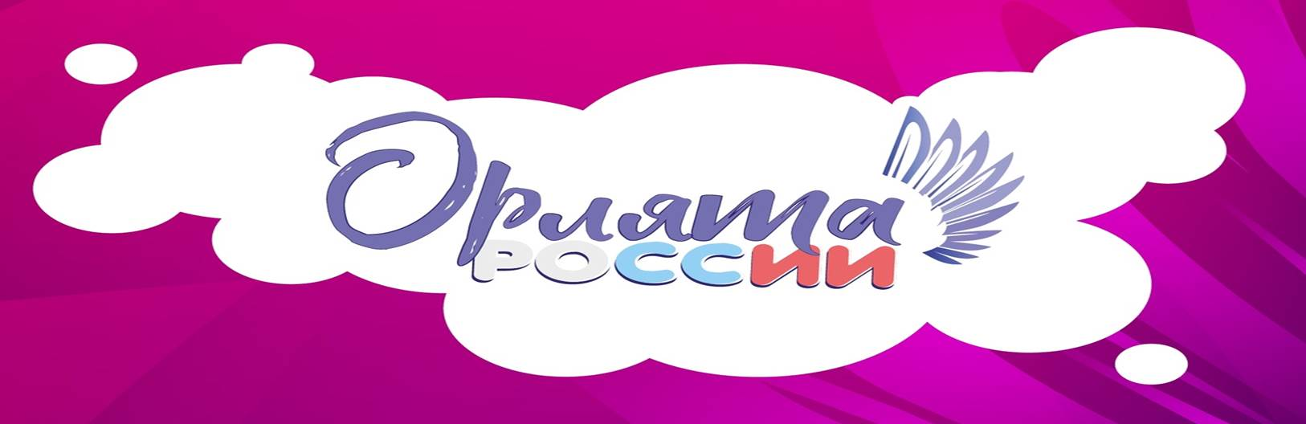
Учимся, растём, мечтаем вместе!
Программа разработана в рамках реализации федерального проекта "Патриотическое воспитание граждан Российской Федерации" национального проекта «Образование» и реализуется Общероссийской общественно - государственной детско-юношеской организацией «Российское движение школьников» совместно с ФГБОУ «Всероссийский детский центр «Орлёнок» и направлена на формирование социально-значимых качеств личности обучающихся. Программа может быть реализована, в том числе в рамках внеурочной деятельности.
В течение учебного года участники проходят обучение по 7 образовательным трекам – творческим заданиям для коллективного выполнения, представляющим ключевые направления развития личности ребенка. Каждый трек заканчивается значимым всероссийским мероприятием для всех участников Программы (онлайн-игра, онлайн экскурсия, онлайн мастер-класс и т.д.). Уникальность программы в том, что в реализации треков участвует команда – учащиеся класса, учитель начальных классов, старшеклассник-наставник, родители.
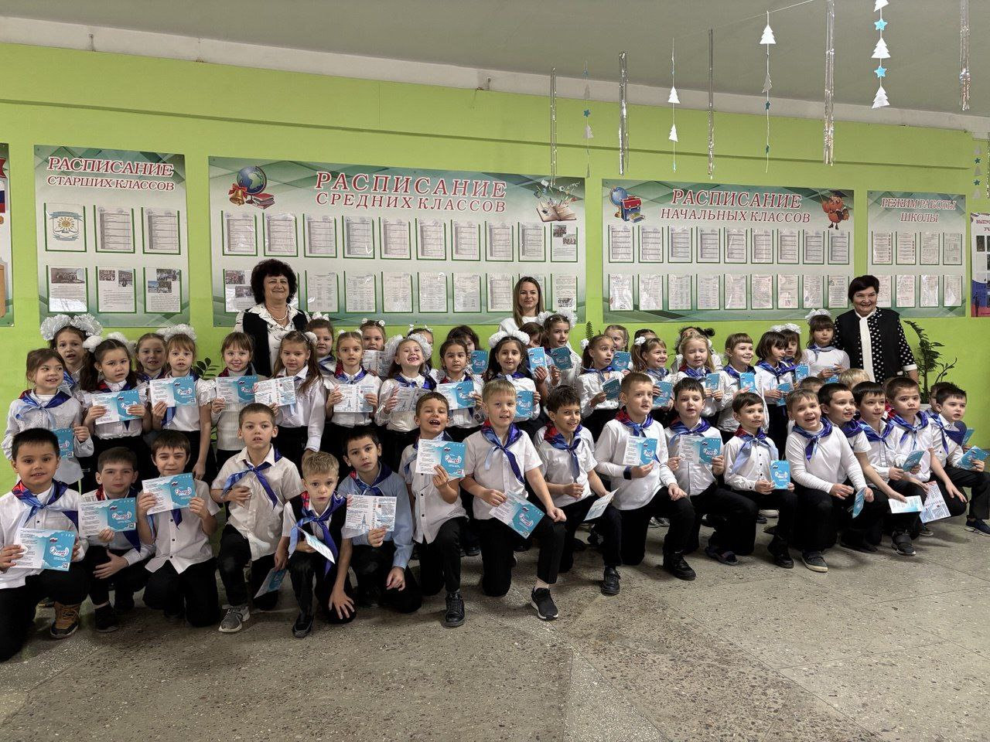
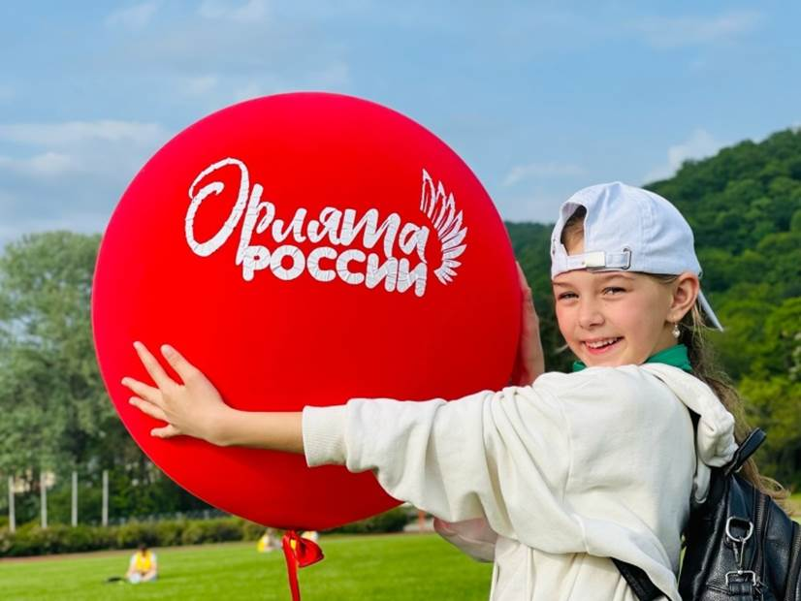

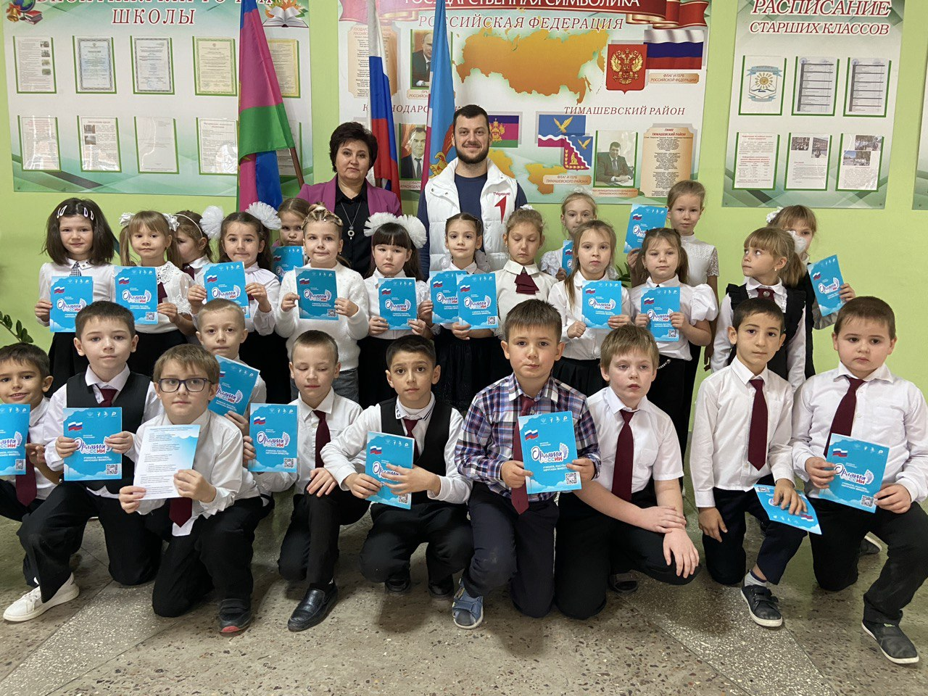
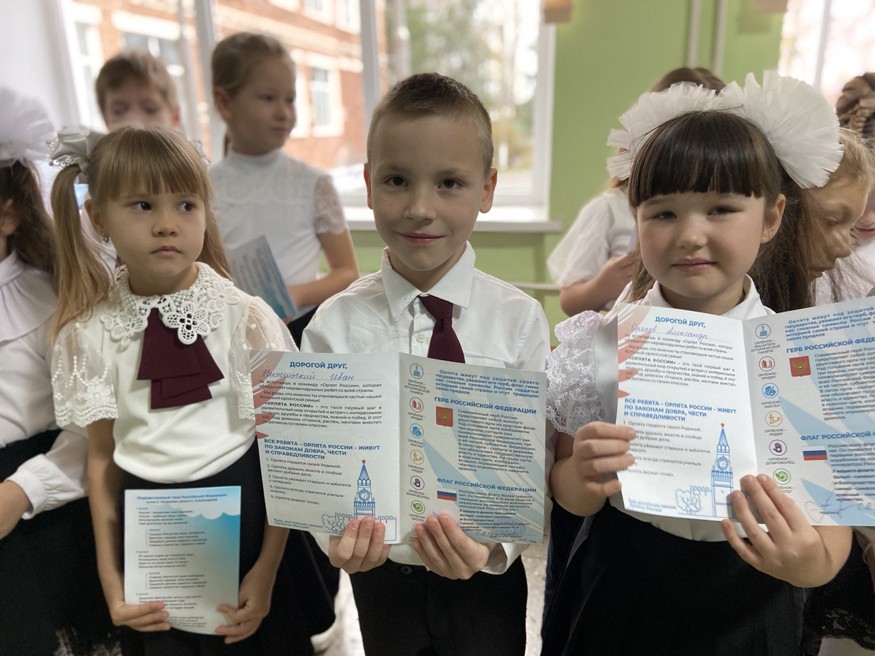

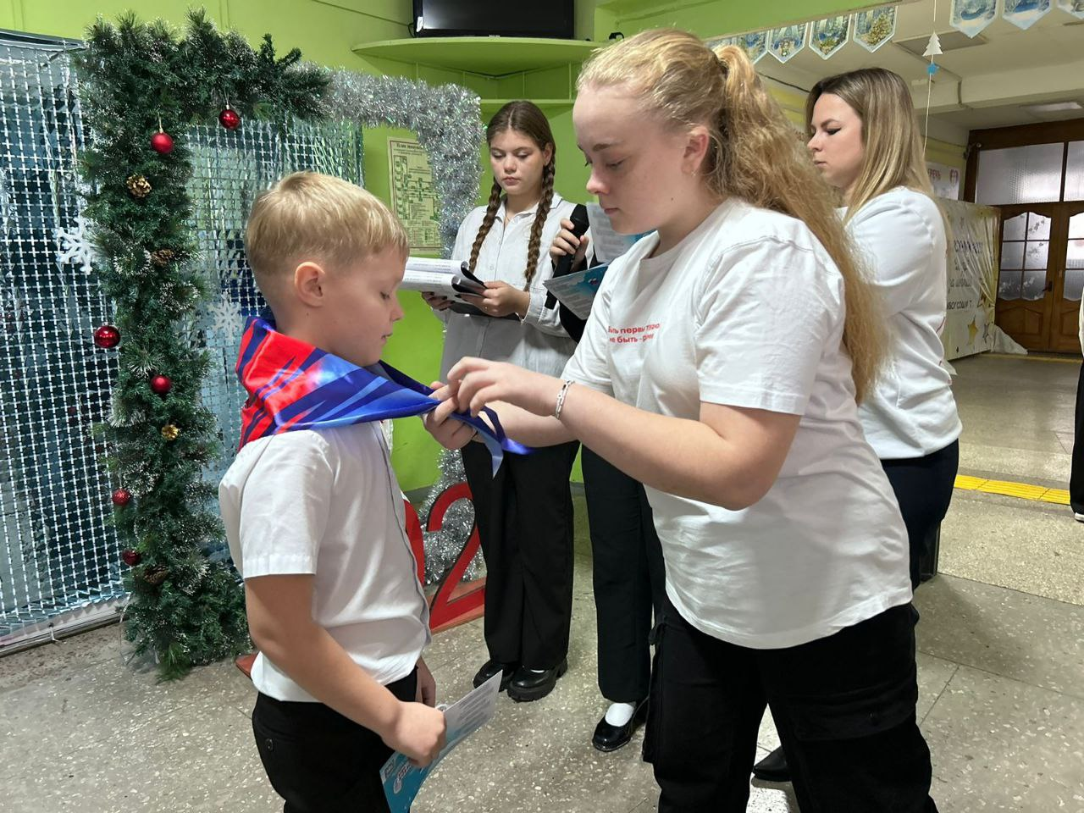

МЕТОДИЧЕСКИЕ РЕКОМЕНДАЦИИ

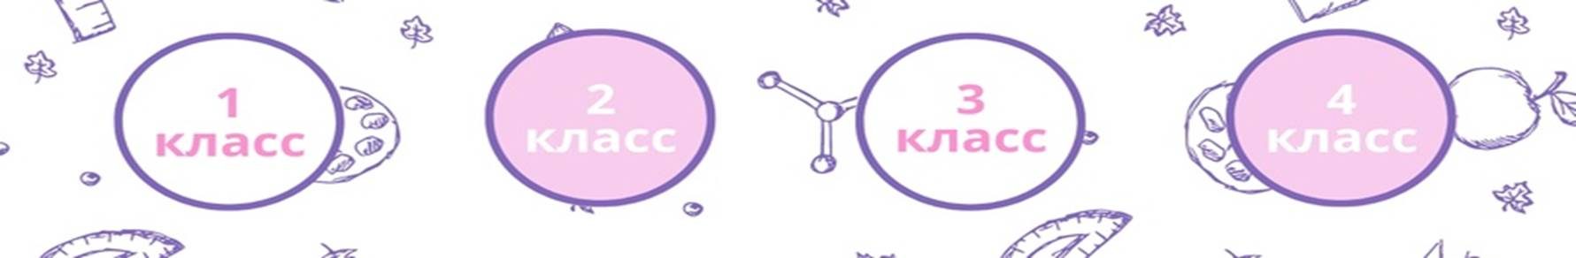

Сборник 1 класс
Сборник 2 класс
Сборник 3 класс
Сборник 4 класс
УМК Программа развития

